ÜNÜ

PROJE BAŞLIĞI: **AKILLI KAMPÜS UYGULAMALARI İÇİN MAKİNE ÖĞRENİMİ TEMELLİ YARDIMCI AYNA**

PROJE YÜRÜTÜCÜSÜNÜN ADI: **FURKAN EMRE ENGİN**

DANIŞMANININ ADI: **ESRA AYCAN BEYAZIT**

**İÇİNDEKİLER**

**Genel Bilgiler3**

**1. Giriş - Proje Konusu Hakkında Kısa Bilgi3**

**2. Rapor Dönemlerinde Yapılan Çalışmalar3**

**3. Sonuç 8**

**4. Çıktılar (Yayınlar,sunumlar v.b.)8**

**5. Proje ile ilgili harcama kalemleri hakkında ayrıntılı bilgi 9**

**6. Referanslar 10**

**7. POSTER12**

GENEL BİLGİLER

|  |  |
| --- | --- |
| **PROJENİN KONUSU** | Akıllı Kampüs Uygulamaları İçin Makine Öğrenimi Temelli Yardımcı Ayna |
| **PROJE YÜRÜTÜCÜSÜNÜN ADI** | Furkan Emre ENGİN |
| **DANIŞMANIN ADI** | Esra AYCAN BEYAZIT |
| **PROJE BAŞLANGIÇ VE BİTİŞ TARİHLERİ** | Temmuz 2021 – Temmuz 2022 |

1. **Giriş - Proje Konusu Hakkında Kısa Bilgi**

Teknolojik gelişmeler bugün kullandığımız tüm ürünleri akıllı hale getirebilir. Bunlardan biri de akıllı ayna. Akıllı aynaların kullanım alanları oldukça geniştir. Bu projede kullanım amacı akıllı kampüs uygulamalarını kontrol etmektir.

Akıllı ayna, öğrencilerin dersler hakkında bilgi edinmelerini ve bazı eylemlerde bulunmalarını sağlar. Üniversite haberleri ana sayfada yer almaktadır. Her öğrenci kendi işlemlerini yapabilir. Bunun için her öğrencinin öğrenci kartı kullanılmaktadır. Öğrenci ders programını, sınav programını, üniversite menüsünü, ödev bilgilerini ve öğretmenlerin ders programını ve yemek seçimini görebilir, boş zamanlarında öğretmenleri ile randevu alabilir. Ayrıca her sınıfın, öğretmen odalarının ve etkinlik salonlarının konum bilgileri aynadan öğrenilebilir.

Kişiler akıllı aynadaki kızılötesi sıcaklık sensörü ile sıcaklıklarını ölçebilir. Yaşadığımız pandemi döneminde hastalığın tespiti için bu gerekliydi ve hala kullanılabilir. Aktif bir alanda enfekte bir kişinin varlığı bile yayılmaya neden olabilir.

Akıllı aynanın herkes tarafından kullanılabilmesi için bazı özellikler de bulunmaktadır. Akıllı bir asistan var. Akıllı asistan ile görme engelliler de aynayı kullanabilirler. Akıllı ayna projesi, üniversitedeki tüm öğrencilerin belirli işlemlere kolayca erişmesini sağlıyor.

1. **Rapor Dönemlerinde Yapılan Çalışmalar**

Akıllı aynalar hem büyük hem de küçük boyutlar için özelleştirilebilir ve yatay ve dikey olarak döndürülebilir. Önde yarı geçirgen ayna ve arkada ekran vardır. Arkada işletim sistemi ve güç için kablolar var. Akıllı aynalar birçok farklı alanda kullanılabilir.

PROJE KAPSAMINDA KULLANILAN TEMEL MALZEMELER:

|  |
| --- |
| Raspberry Pi 4 |
| Kızılötesi Sıcaklık Sensörü |
| Monitör |
| RFID Kart Okuyucu |
| Klavye-Fare |
| Jumper Kablolar |
| Sarf Malzemeleri |

Raspberry Pi, bir bilgisayarın yapabileceği çoğu şeyi yapabilme kapasitesi, küçük boyutundan dolayı herkes (çocuklar, eğitimciler, yazılımcılar vb.) tarafından kullanılmaktadır.[1]

Kızılötesi sıcaklık sensörü hedefin yayılan IR dalgalarına bağlı olarak bir nesnenin yüzey sıcaklığını dokunmadan ölçebilir. Temassız, yüksek hassasiyet, yüksek çözünürlük, hızlı tepki gibi özellikleri nedeniyle projede kullanılmıştır.[2]

RFID kart okuyucu, kartlar ile geçiş yapabilmenizi sağlayan sistemlerdir. Bu sistemlerin kullanım alanları günümüzde oldukça genişlemiştir. [3]

Akıllı ayna birçok işlemi yapabilmek için tasarlandı. Bu işlemlerden sırasıyla bahsedilecektir.

Akıllı aynada istenen öğrencilerle iletişim kurarak onlara bilgi vermesidir. Bu işlemlerin yapılması ve bilgilerin verilmesi için bir arayüz tasarlandı. Bu arayüzü tasarlamak için PYQT5 kullanıldı. PyQt, çapraz platform uygulama geliştirmeye yarayan ve C++ ile yazılmış olan Qt kütüphanesinin Python bağlamasıdır. Bir programlama dili değildir. Python ile grafiksel kullanıcı arayüzlü programlar oluşturmamızı sağlar. [4]

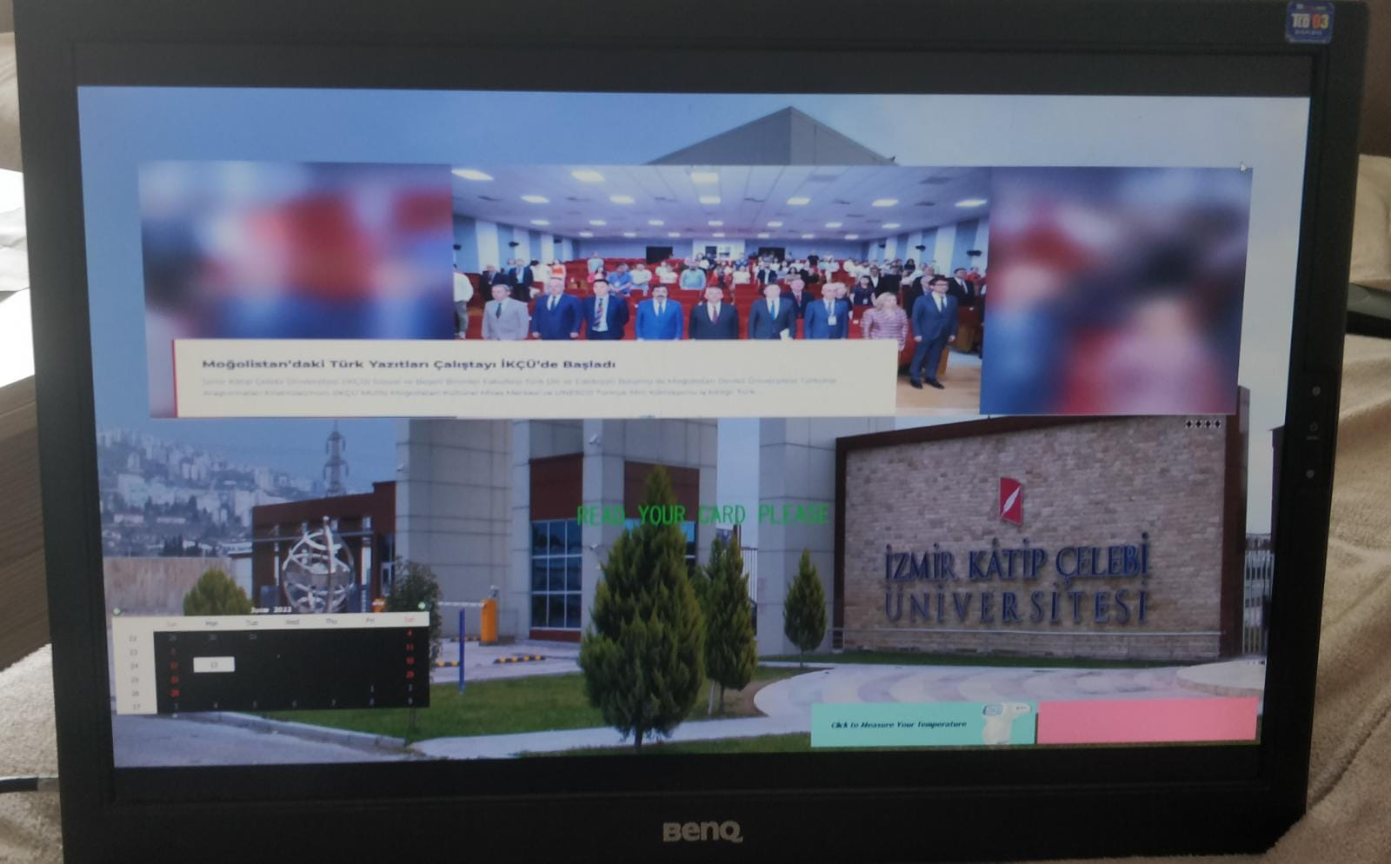

Tasarlanan arayüzde kullanıcı öncelikle yukarıdaki ekran ile karşılanır. Burada birtakım bilgilendirmeler bulunur. Bu bilgiler genel bilgiler olup öğrenciye özel işlem içermez.

Bu sayfada üst kısımda üniversitemizin haberleri bulunur. Haberlerin sağ alt kısmına eklenen butonlar sayesinde diğer haberler görülebilir.

Ekranın sol alt kısmında takvim bulunur. Bu kısımda öğrenci tarihi öğrenebileceği gibi, diğer aylara bakabilir, tatil günlerini görebilir.

Ekranın sağ alt kısmında iki kutu bulunuyor. Soldaki kutu bir butondur. Bu buton kızılötesi sıcaklık sensörünü aktif eder. Öğrenci sensörün karşısındayken bu butona basar ve sağdaki kutuda ateşini görebilir. Bu bilgi koronanın tespiti için önem teşkil eder.

Öğrenci kendi sayfasına geçmek istediğinde öğrenci kartını RFID kart okuyucuya okutması gerekir. Bunu yapınca yeni bir sayfa açılır.

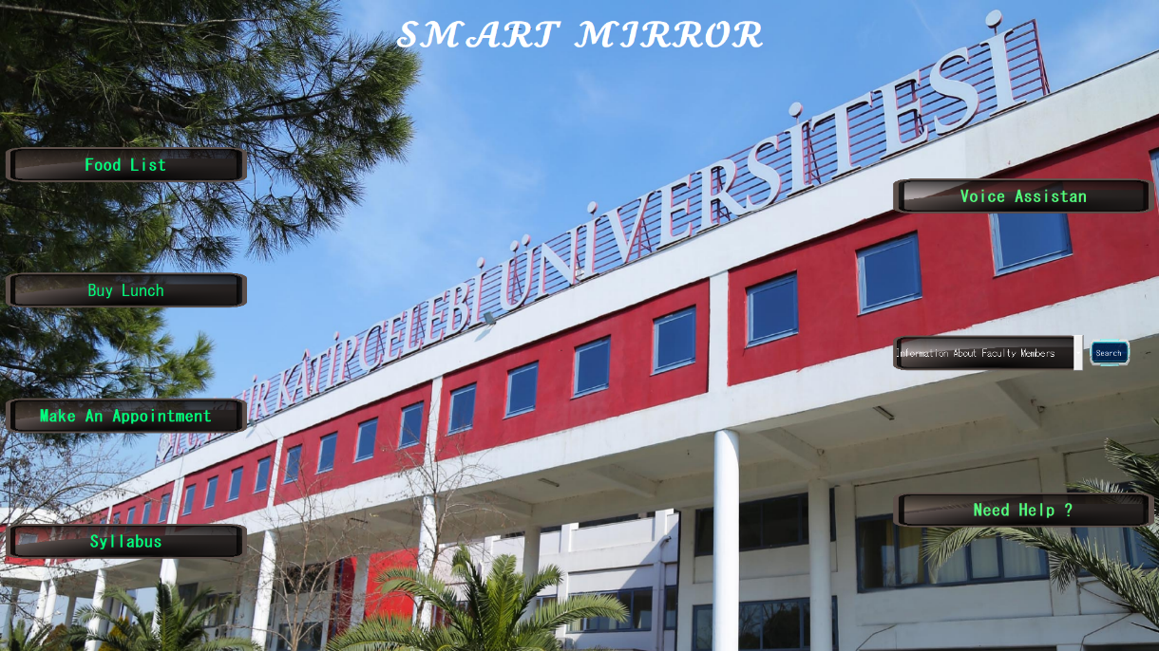

Kart okutulduktan sonra yukarıdaki sayfa açılır. Burada öğrenci; yemek listesini görebilir, üniversite yemekhanesinden yemek alabilir, öğretmenlerden randevu alabilir, ders ve sınav programını görebilir, üniversitedeki birimler hakkında bilgiler alabilir ve eğer eğer birinin yardımına ihtiyacı olursa gönüllü çağırabilir. Bu işlemler ekrandaki butonlarla yapılabildiği gibi, aynı zamanda sesli asistanla da yapabilir. Sesli asistan yardımıyla saat, tarih, arama motorunda bir şey arama gibi birçok işlem de yapılabilir.

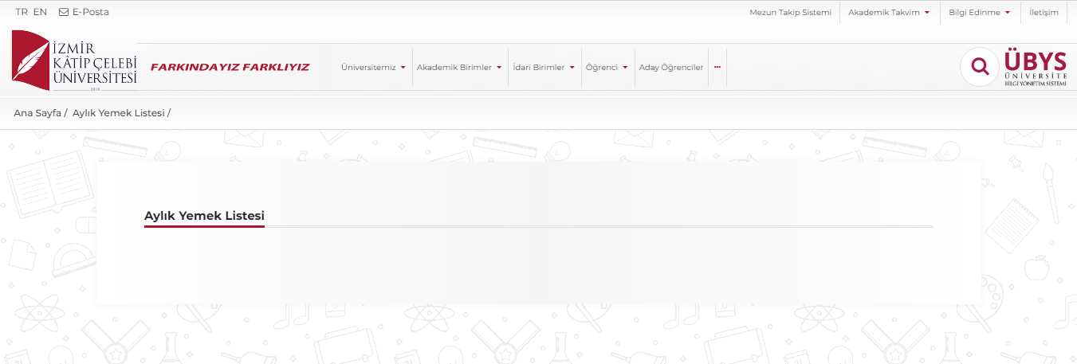

* İlk sıradaki buton yemek listesine erişimimizi sağlar. Butona basıldığında yukarıdaki gibi bir internet sayfası açılır ve burada yemek listesi gözükür.
* İkinci sıradaki buton okulun sitesindeki yemek satın alınan internet sayfasını açar.

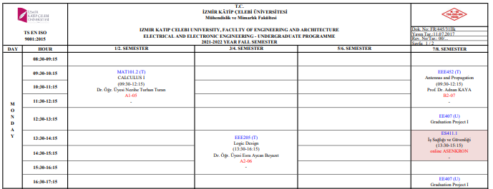

* Üçüncü buton öğrencinin ders programını görmesini sağlar. Bunun için Öğrenci kartındaki bölüm ve sınıf bilgileri gerekir. Bu bilgiler doğrultusunda öğrenci için uygun olan program açılır.

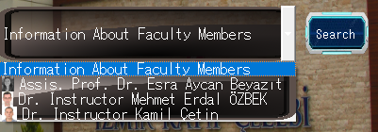

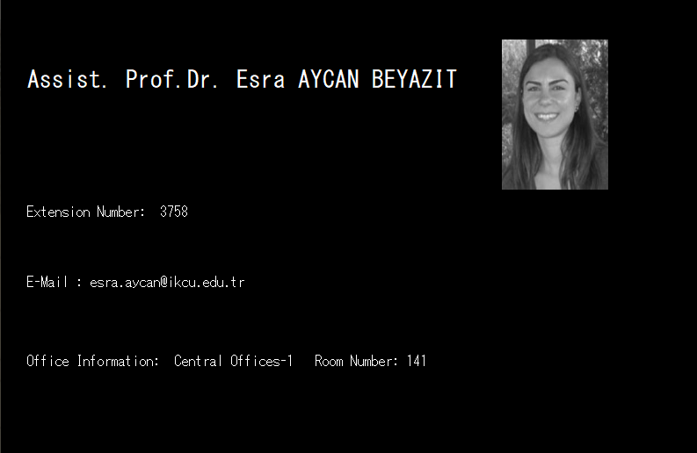

* Öğretmenler hakkında bilgi almak için bir combobox kullanıldı. Bu sayede öğretmenlerin listesi yukarıdaki görseldeki gibi görülebiliyor. Kullanıcı istediği kişiyi seçip ‘SEARCH’ butonuna bastığında ofis bilgisine, telefonuna, mail adresine ulaşılabilir.

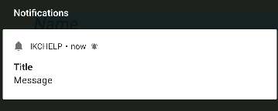

* Arayüzde sağ alt kısımda yardım istemek için kullanılan bir buton var. Bu buton kullanıcının başka birine ihtiyacı olduğunda basabilir. Butona basıldığında mobil uygulamaya bildirim gönderilir ve uygulamayı yükleyen gönüllülerden müsait olanı yardıma gidebilir. Bunun çalışmasından ve mobil uygulamadan ilerde bahsedilecek.
* Bunlara ek olarak bu işlemleri sesli asistan yardımıyla da yapılabilir. Sesli asistan kullanıcının konuşmasını dinler. Eğer kodda bulunan kelimeleri tespit ederse kelimeye karşılık gelen işlemi çalıştırır. Bu kod Python kullanılarak yazılmıştır.

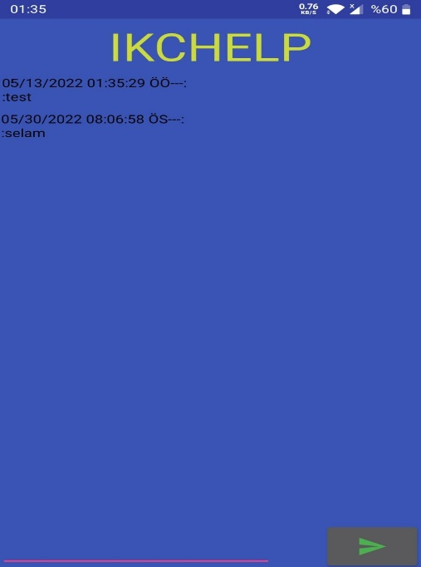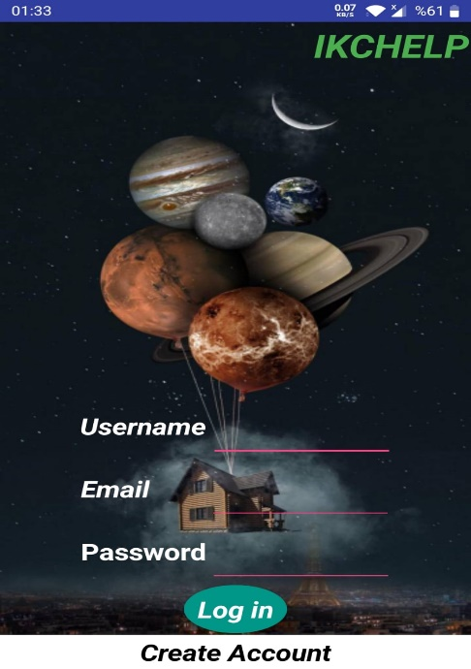



* Akıllı aynaya ek olarak bir mobil uygulama tasarlandı. Bu uygulama için Kodular sitesi kullanıldı. Kodular, blok tipi bir düzenleyici ile kolayca Android uygulamaları oluşturmanıza olanak tanır.[5]

Akıllı Ayna’dan uygulamaya bildirim göndermek için Firebase[6] ve OneSignal[7] kullanıldı. Firebase, Google tarafından mobil ve web uygulamaları oluşturmak için geliştirilmiş ücretsiz bir platformdur. Bulut bilişim teknolojisinin gelişmesiyle birlikte, büyük verilerin internet üzerinde depolanabilirliği ve erişilebilirliği kolaylaşmıştır. Server-side kapsamında, dataların kaydedildiği ve gerektiği durumlarda kullanıcıya sunulması, platformların genel sorunudur. Firebase ise, bu noktada geliştirilmiş bir çözüm yoludur.[8]

Onesignal, internet siteleri ve mobil uygulamaların kullanıcıları iletişim halinde kalmalarını sağlayan üçüncü parti ve entegre bir bildirim sistemidir.[9]

Tasarlanan mobil uygulamada bir kayıt sistemi vardır. Kullanıcı e-mail şifre ve kullanıcı adıyla kaydolabilir. Uygulamanın temel amacı bildirim almak olsa da, uygulama kullanıcıları aralarında iletişim kurabilmelidir. Bunun için bir sohbet odası oluşturuldu. Burada kullanıcılar birbirlerine mesaj gönderebilecekler. Bu mesajlarda kullanıcı adı, tarih ve saat bilgileri de gözükmektedir.

1. **Sonuç:**

Bu projede ortaya çıkan sonuçlar:

* Akıllı ayna belirtildiği gibi üniversitede ihtiyaç duyulan işlemlerin çoğunu yapabilmektedir. Bu özelliklerle Akıllı Ayna öğrencilere yardım edebilecek ve birçok işlemlerini kolaylaştırmasını sağlamaktadır.
* Akıllı Ayna’nın şu an ki durumda yapabileceği işlemler anlatılmıştır. Akıllı Ayna dünyada en çok kullanılan ve en kolay yazılım dillerinden olan Python ile tasarlanmıştır. Ve bu da projenin ilerde geliştirilmeye açık bir proje olmasını sağlamaktadır.
* Bulunduğumuz zamanda öğrencilerin birbirlerine koronavirüsü bulaştırma riski vardır. Ve bu hastalığın hayati riskinin yanında öğrencilerin eğitim ve sosyal hayatını da etkiliyor. Öğrencilerin sıcaklık sensörünü kullanmaları ve hastalık riski olanları tespit edebilmek bu risklerin bir miktar azalmasını sağlayabilir ve sonuç olarak öğrencilerin normal yaşantılarına devam edebilmelerini sağlar.
* Projede kullanılan öğrenci kartlarına isim, soy isim, sınıf, bölüm gibi bilgileri kod ile tanımlamak gerekti. Bu nedenle proje şu an sadece tanımlı kartlar ile kullanılabiliyor. Kullanımın daha gelişmesi için okuldaki veritabanına erişmek gerekmektedir. Bu tüm öğrencilerin kullanımına açılmasını sağlar.
* Tasarlanan mobil uygulamada gönüllülerin birbirleriyle iletişimi müsait kişinin belirlenmesi ve karışıklığın olmaması açısından çok önemlidir. Bu özellikle birlikte görme engellilere yardım başta olmak üzere yardım ihtiyacı olan herkese yardımcı olunabiliyor. Ve sonuç olarak yardımlaşma bilinci de oluşuyor.

1. **Çıktılar (Yayınlar,sunumlar v.b.)**

“Akıllı Kampüs Uygulamaları İçin Makine Öğrenimi Temelli Yardımcı Ayna” projesi yürütücüsünün öğretim gördüğü ve danışmanının öğretim görevlisi olduğu İzmir Katip Çelebi Üniversitesi’nde 24 Mayıs 2022 tarihinde İzmir Katip Çelebi Üniversitesi 4. Sınıf Mühendislik Öğrencileri Poster Sunumları etkinliğine katılmıştır. Proje standa uğrayan tüm öğrenci ve öğretim görevlilerine sunulmuştur. Projenin TÜBİTAK 2209/A kapsamında kabul edildiği ve desteklendiği poster sunumunda belirtilmiştir. Poster görseline ek kısmından erişebilirsiniz.

1. **Proje ile ilgili harcama kalemleri hakkında ayrıntılı bilgi**

Aşağıda kullanılan malzemelerin detaylı fiyatları ve geriye kalan para miktarı belirtilmektedir.

|  |  |
| --- | --- |
| **Malzeme** | **Tutar** |
| Raspberry Pi 4 B | 51 Pound ~ 923 TL |
| Kargo | 21 Pound ~ 380 TL |
| Gümrük Vergisi | 191.86 TL |
| Monitör | 125 TL |
| Klavye - Mouse | 50 TL |
| Montaj Kablosu | 37.13 + 6.68 TL |
| Mikrofon Amplifikatör | 50.88 + 9.16 TL |
| IR Sıcaklık Sensörü | 269.5 + 48.51 TL |
| RFID Okuyucu | 24.75 + 4.46 TL |
| Hoparlör | 15.82 + 2.85 TL |
| 12mm Erkek Pin Headers | 4.03 TL |
| DHT11 Sıcaklık Sensörü | 17.84 TL |
| 40 Pin M-M Jumper Kablo | 6.19 TL |
| 40 Pin M-F Jumper Kablo | 6.19 TL |
| Mikrofon sensörü | 9.35 TL |
| Micro USB şarj ve data Kablosu | 6.87 TL |
| Raspberry Pi Muhafaza Kutusu | 42.96 TL |
| HC05 Modülü | 57.56 TL |
| Raspberry soğutucuları | 15.81 TL |
| Micro HDMI Dönüştürücü | 12.03 TL |
| Kablo Bağı 100 adet | 18.13 TL |
| Erkek Pin Header * 2 | 3.09 TL |
| Krokodil Kablo (x10) | 32,44 TL |
| DHT11 Sensör Kartı | 29,66 TL |
| Kargo | 12.70 TL |
| Poster | 40 TL |
| Sarf Malzemesi Harcamaları | 300 TL |
| **Toplam Harcamalar** | **2754.45** |

1. **Referanslar**
2. <https://blog.samm.com/raspberry-pi-nedir/>
3. <https://www.waveshare.com/wiki/Infrared_Temperature_Sensor>
4. <https://www.perkotek.com/rfid-kart-okuyucu#:~:text=Rfid%20kart%20okuyucu%2C%20kartlar%20ile,gibi%20pek%20%C3%A7ok%20alanda%20kullan%C4%B1lmaktad%C4%B1r>.
5. <https://birhankarahasan.com/pyqt-nedir-qt-designer-nedir-python-arayuz-olusturma>
6. <https://www.kodular.io/>
7. <https://firebase.google.com/>
8. <https://onesignal.com/>
9. <https://talentgrid.io/tr/firebase-nedir/>
10. <https://wmaraci.com/nedir/onesignal>
11. 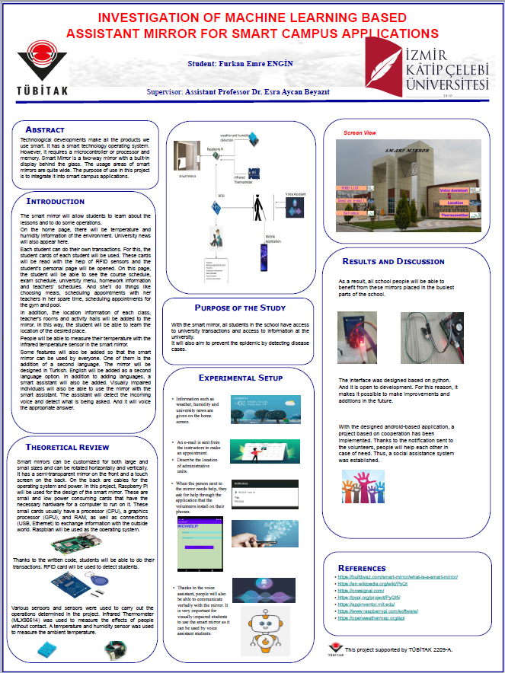**POSTER**